Rollenschiene Powerturn / Powerturn F, Türblattmontage Bandseite, nach RAL

GEZE

Eigenschaften

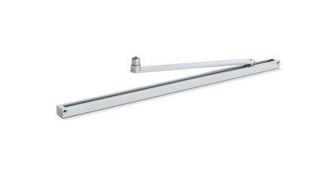

GTIN:

4042938538169

HAN:

153816

Farbton

nach RAL-Farbkarte

Montageart

Türblattmontage, bandseitig

Länge (mm)

738,00

Drehpunkt

links, rechts

Länge Hebel (m)

0,33

Farbe (Herstellerbezeichnung)

nach RAL

Leibungstiefe

max. 50 mm